基隆市華興國民小學暨附設幼兒園105年度國家防災日地震避難掩護演練實施計畫
- 依據：
  - 依據教育部105年度國家防災日各級學校及幼兒園地震避難掩護演練實施計畫辦理。。
  - 基隆市政府教育處105年8月19日基府教國參字第1050237314A號。
- 目的：
  - 配合行政院於「國家防災日」推動「全國學生地震演習」， 以「抗震保安，感動123」為主軸，並依據教育部與內政部共同訂定之「學校地震避難應變參考程序」辦理演練。
  - 藉模擬實作強化並融入地震防災相關專業課程，強化學校師生災害防救、自救救人與應變能力，養成學生在地震發生時有正確的本能反應，如何在地震發生時保護自己，以做好全面防震準備，有效減低災損，維護校園及師生安全。
- 演練流程：
演練階段 | 演練時間 | 師生應有作為 | 注意事項
地震發生前 | 9時20分 | 依表定課程正常上課。 | 演練前須完成廣播設備測試、教室書櫃懸掛物固定及疏散路線障礙清除等工作。
地震發生  （以廣播方式發布） | 9時21分 | 師生立即就地避難掩護。 | 1.廣播內容：「地震！地震！全校師生請立即就地避難掩護！」  2.保護頭部及身體，並就地進行避難掩護。  室內：關閉電源並將大門打開後，立即躲在桌下，並以雙手緊握住桌腳。  室外；立即蹲下，保護頭部，並避開掉落物  3.任課老師應提醒及要求同學避難掩護動作要確實，不可講話及驚叫。
地震稍歇  （以廣播方式發布） | 9時22分 | 1.聽從師長指示依規劃之路線進行避難疏散。  2.抵達安全疏散地點。  3.各班任課老師於集合後5分鐘內完成人員清點及回報，並安撫學生情緒。 | 1.以書包或提袋保護頭部  2.不語、不跑、不推，在師長引導下至安全疏散地點集合。  3.以班級為單位在指定位置集合。  4.任課老師請確實清點人數，並完成安全回報。  5.演練結束後依表定課程，返回授課地點上課。
- 組織：
  - 災害防救應變組織架構圖

搶救組

通報組

避難引導組

指揮官
副指揮官〈發言人〉

  - 災害防救應變組織
編組及負責人員 | 負責工作
指揮官  校長 | 1.負責指揮、督導、協調。  2.負責協調及主導各組中所有運作。
副指揮官(兼發言人)  教導主任 | 1.負責統一對外發言。  2.通報中心受災情形、目前處置狀況等。
通報組  學務組長  科任教師 | 1.以電話通報應變中心已疏散人數、收容地點、災情及 學校教職員、學生疏散情況。  2.負責蒐集、評估、傳播和使用有關於災害與資源 狀況發展的資訊。  3.負責協調及主導各組中所有運作。
避難引導組  特教組長  特教教師  各班導師  科任教師  工友  警衛 | 1.分配責任區，協助疏散學校教職員、學生至避難所。  2.協助登記至避難所人員之身份、人數。  3.設置服務站，提供協助與諮詢。  4.協助疏散學區周遭受災民眾至避難所。  5.協助發放生活物資、糧食及飲水。  6.各項救災物資之登記、造冊、保管及分配。  7.協助設置警戒標誌及交通 管制。  8.維護學校災區及避難場所治安。
搶救組(含安全防護及緊急救護)  總務主任  科任教師  教務組長  行政輔導老師  護理師  家長會 | 1.受災學校教職員生之搶救及搜救。  2.清除障礙物協助逃生。  3.強制疏散不願避難之學校教職員生。  4.依情況支援避難引導組。  5.基本急救、重傷患就醫護送。  6.心理諮商。  7.急救常識宣導。  8.提供紓解壓力方法。
- 預演及正式演練日期
名稱 | 日期 | 參與人員
防震宣導 | 105年9月20日(二)  08:00-08:30 | 全校教師、家長會
105年度地震避難預演 | 105年9月14日(三)  08:10-08:40 | 全校師生、家長會
第一次預演活動檢討 | 105年9月14日(三)  13:30-14:00 | 全校教師
105年度國家防災日-地震避難演練 | 105年9月21日(三)  09:21-09:50 | 全校師生、家長會
正式演練活動檢討 | 105年9月21日(三)  13:00-13:30 | 全校教師
- 避難疏散路線圖
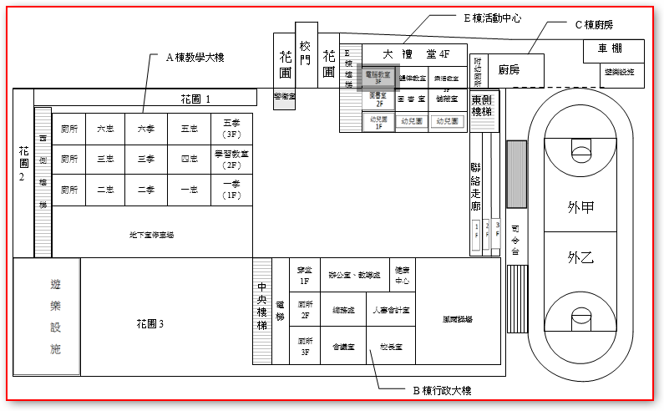

避難
疏散集合點

- 本計畫呈校長核可後實施，修正時亦同。

承辦人 陳光明 教導主任 許秋儂 校長 鄭兆斌

